微型色差宝
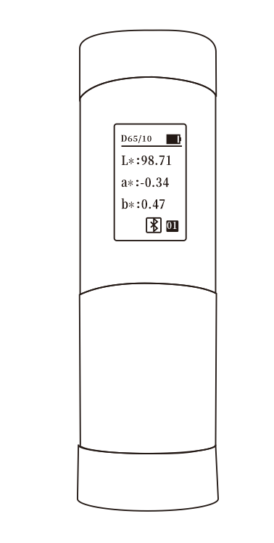

V1.0
目 录

概述 2
一、 按键及接口说明 3
二、使用说明 3
2.1电池使用说明 3
2.2开关机 4
2.3校准（Calibration） 4
2.4手机APP安装 4
2.5品质管理软件安装 5
2.6测量 5
2.6.1 APP测量 5
2.6.2单机标样测量 6
2.6.3单机试样测量 6
四、仪器日常维修及保养 7
五、技术参数 8

概述
微型色差宝是一款体积小巧、使用方便、测量精准的便携式微型颜色测量仪器。在塑胶电子、油漆涂料、纺织服装印染等行业有广泛应用。
仪器可连接手机APP和SQCX PC品质管理软件，实现更多的功能扩展。手机APP自带多套电子色卡，可实现色卡检索、匹配。手机APP和SQCX PC软件有多种光源、颜色空间、颜色指数、反射率功能，可实现海量色度指标测试。
本仪器具备以下优点：
- 开机即可测量，无需每次都进行白校正，使颜色测量更简单；
- 校正白板和测量口分离设计，确保白板使用寿命长久，测量精准；
- 精确、稳定、体积小巧，方便携带，APP内置移动电子色卡，是移动色彩品控好帮手；
- 仪器端可设置多种色度参数，可翻查测试记录，单机功能强大；
- 内置可充电锂电池，TypeC 接口，使用方便；
- 连接手机APP和PC SQCX软件，实现更多功能扩展。
- 按键及接口说明
测量键
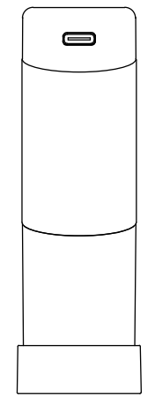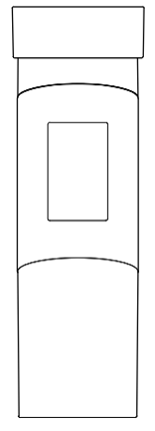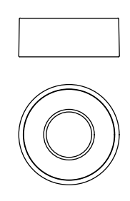
测量口
显示屏
Type-c
校正盒
图1 结构意图

注意：校正盒放在测量键上方也可以按测量键

二、使用说明

2.1电池使用说明
本仪器使用内置锂电池，锂电池规格为Li-ion 3.7V，容量为800mAh。用USB数据线连接PC端USB接口或连接5V==1A的电源适配器对锂电池进行充电,最大充电电流可达500MA。充电时，电量大于80% LED指示灯为绿色，电量小于20% LED指示灯为红色，电量在20%~80%之间为黄色，显示屏有进行充电提示。

2.2开关机
开机：关机状态下，短按电源开关，仪器上电开机，LED指示灯闪烁，显示屏点亮并进入测量界面（必须盖上白板盖才能正常开机）。
关机：开机状态下，长按电源开关，仪器断电关机。
注意：1.仪器无人使用10分钟时自动关机。
2.长时间不使用仪器时，请关闭电源。

2.3校准（Calibration）
仪器盖好校正盒，开机后自动校准。

2.4手机APP安装
手机APP支持安卓操作系统5.0及以上版本，暂不支持IOS系统，用手机浏览器或微信扫描图2二维码进行下载安装，然后打开手机蓝牙进行搜索连接。APP操作步骤及使用方法详见APP内置说明书。
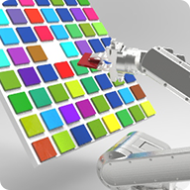
图2 APP安装二维码 图3 安装完成后APP图标

2.5品质管理软件安装
仪器可以通过USB数据线或者蓝牙模块（仅限于配备蓝牙模块的产品）与PC端SQCX品质管理软件建立连接，进行通讯，实现更多功能扩展。

2.6测量
标样测量和试样测量可通过仪器实现，标样/试样切换可长按测量键等待蜂鸣器响一次后切换成功。
其它色度指标，可通过手机APP和SQCX PC软件实现。

2.6.1 APP测量
在手机APP颜色测量界面，点击“标样测量”或“取标样”，获得标样的色度数据和仿真色。点击“测色差”，获得试样的色度数据、差值及仿真色，如图4、5所示。
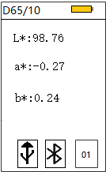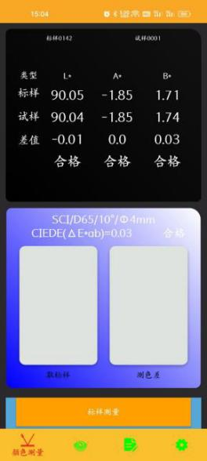
图4 单机测量 图5 连接APP测量

2.6.2标样测量
在标样测量界面，将测量口径对准贴紧标样样品，短按“测量按键”，仪器获得标样的色度数据，如图6所示。测量完成LED绿色指示灯闪烁一次。仪器屏幕上方的状态栏显示当前测量条件，下方的图标显示USB和蓝牙连接状态，右下角01表示当前标样编号。
图6 标样测量

2.6.3试样测量
在标样测量界面，长按“测量按键”，进入该标样关联的试样测量界面，如图7所示。将测量口径对准贴紧试样样品，短按“测量按键”，仪器获得试样的色度数据。测量完成LED绿色指示灯闪烁一次。仪器屏幕右下角右边的01表示当前试样编号，左边的01表示试样关联的标样编号。
仪器默认DE容差为1.0，当色差在容差范围内提示“合格”，否则提示“不良”。
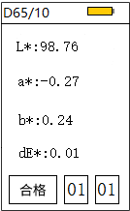
图7 试样测量

四、仪器日常维修及保养
1）本仪器为精密光学仪器，请妥善保管和使用仪器，应避免在潮湿、强电磁干扰、强光、灰尘大的环境下使用和储存仪器。建议在标准实验室环境下使用和储存仪器（温度20摄氏度，1个标准大气压，湿度50~70%RH）。
2）白板为精密光学元件，要妥善保管和使用，避免用锐物磕碰工作面，避免用污物弄脏工作面，避免在强光下暴晒白板。定期用擦拭布蘸酒精清洁白板工作面，较正时要及时处理掉工作面的灰尘。
3）为保证测量数据的有效性，仪器整机和白板建议自购买之日起一年，到制造厂家或有资质的计量研究院进行计量检验。
4）请不要私自拆装仪器，如有问题请联系相关售后工作人员，撕毁易撕标贴将会影响仪器售后维护服务。

五、技术参数
照明方式 | D/8（漫射照明，8°方向接收,包括镜面反射光SCI）,符合标准CIE No.15，GB/T 3978
特性 | 用于塑胶电子、油漆涂料、纺织服装印染、陶瓷等行业色差品质管控。  体积小巧、携带方便。通过手机APP查找色卡，进行多种功能扩展
积分球尺寸 | Φ20mm
照明光源 | 全光谱LED光源
分光方式 | 滤光片分光
感应器 | 双CMOS感应器
测量波长范围 | 400～700nm
测量口径 | Φ8mm
含光方式 | SCI
颜色空间 | CIE LAB,XYZ,Yxy,LCh,CIE LUV,s-RGB,HunterLab,βxy,DIN Lab99（不同型号有差异）
色差公式 | ΔE*ab,ΔE*uv,ΔE*94,ΔE*cmc(2:1),ΔE*cmc(1:1),ΔE*00, DINΔE99,ΔE(Hunter)  （不同型号有差异）
其它色度指标 | WI(ASTM E313，CIE/ISO,AATCC,Hunter)，  YI(ASTM D1925，ASTM 313),  同色异谱指数Mt，  沾色牢度,变色牢度,力份,遮盖度  555色调分类，Munsell(C/2)（手机APP实现）  （手机APP实现，部分型号无此功能）
显示精度 | 0.01
观察者角度 | 2/10°（部分型号仅支持10°）
观测光源 | D65,A,C,D50,D55,D75,F1,F2(CWF),F3,F4，F5，F6,F7(DLF),F8,F9，F10(TPL5),F11(TL84),F12(TL83/U30)  （不同型号有差异）
显示 | 样品色度值，色差值/图，合格/不合格结果，颜色仿真，颜色偏向,反射率（部分通过手机APP实现，部分型号无反射率）
测量时间 | 约1.0s
重复性 | 色度值：ΔE*ab 0.05（不同型号有差异）以内（预热校正后,以间隔5s测量白板30次平均值）
准确性 | 过国家计量（部分型号不保证）
测量方式 | 单次测量，平均测量（2~99次）（通过手机APP实现）
定位方式 | 光斑定位（部分型号无此功能)
尺寸 | Ø30X100mm
重量 | 约88g
电池电量 | 锂电池，充满电单次可连续测试12000
照明光源寿命 | 5年大于300万次测量
显示屏 | IPS全彩屏, 1.14inch
接口 | Type C USB;蓝牙5.0；
存储数据 | 通过手机APP可扩展海量存储
软件支持 | Andriod,IOS,Windows,微信小程序,鸿蒙,配色云
白板校验 | 自动校验
语言 | 简体中文，English
操作温度范围 | 0~40℃，0~85%RH（无凝露），海拔：低于2000m
存储温度范围 | -20~50℃，0~85%RH（无凝露）
标准附件 | 数据线、说明书、校正盒、品质管理软件(官网下载)、APP(官网下载)
可选附件 | USB微型打印机、粉末测试盒
注 | 技术参数仅为参考，以实际销售产品为准

